**Образец экзаменационного билета**

«УТВЕРЖДАЮ»

Заведующий кафедрой пропедевтики внутренних болезней

ФГБОУ ВО «Казанский ГМУ» Минздрава России,

д.м.н., доцент _______________________Хасанов Н. Р.

БИЛЕТ № 50

1. Схема истории болезни. Приоритет отечественной медицины в разработке истории болезни. Значение паспортных (анкетных) данных.

2. Осмотр области печени. Пальпация печени. Последовательность действий врача при пальпации печени. Характеристика края печени и ее поверхности. Изменения печени в патологии (определяемые физикально). Клиническое значение выявляемых изменений.

3. Недостаточность полулунных клапанов аорты (аортальная недостаточность). Изменения внутрисердечной гемодинамики. Физикальная и инструментальная диагностика.

4.Общие закономерности изменений ЭКГ при гипертрофии миокарда.

5. Изменения периферической крови при лейкозах: хронический миелолейкоз.

6. Обучение пациента подготовке и сбору мочи для исследования по Зимницкому.

Тестовые задания

1. Когда предсердия и желудочки сокращаются своим собственным ритмом?

А. При атриовентрикулярной блокаде III степени.

Б. При мерцательной аритмии.

В. При предсердной форме пароксизмальной тахикардии.

Г. При желудочковой экстрасистоле.

Д. При идиовентрикулярном ритме.

2. Какое определение симптома Кера является правильным?

А. Болезненность во время глубокой пальпации в области правого подреберья при вдохе.

Б. Непроизвольная задержка дыхания на вдохе при глубокой пальпации в области правого подреберья.

В. Боль при поколачивании по левой реберной дуге ребром ладони.

Г. Боль в правом подреберье при быстром опускании с носков на пятки вследствие сотрясения воспаленного желчного пузыря.

Д. Болезненность при надавливании между ножками правой грудинно-ключично-сосцевидной мышцы.

**Критерии оценки ответа на экзаменационный билет:**

Оценка «отлично» выставляется обучающемуся, если он дает правильный ответ с пояснениями, демонстрирует знание теоретического материала.

Оценка «хорошо» выставляется обучающемуся, если он в целом дает правильный ответ, но не в полном объеме может пояснить его, неуверенно демонстрирует знание теоретического материала.

Оценка «удовлетворительно» выставляется обучающемуся, если он частично правильно отвечает на предложенные вопросы, не может пояснить свой ответ, имеются недочеты в знании теоретического материала.

Оценка «неудовлетворительно» выставляется обучающемуся, если он дает неправильный ответ, имеются множественные недостатки в знании теоретического материала.

|  |  |  |  |  |  |  |  |  |  |  |  |  |  |  |  |  |  |  |  |  |  |
| --- | --- | --- | --- | --- | --- | --- | --- | --- | --- | --- | --- | --- | --- | --- | --- | --- | --- | --- | --- | --- | --- |
| **Задание 30.** АНАЛИЗ КРОВИ БОЛЬНОГО  СОЭ___**40**______(мм/ч)  Эритроциты__**1,3**___×1012/лHb____**49**____(г/л)  Ретикулоциты___**0,1**_____(%) Цветовой показатель___ **1,3**_______  Размер и форма эритроцитов **макроцитоз, мегалоцитоз**  Лейкоциты___**3,5**___×109/л  Лейкоформула (%)   |  |  |  |  |  |  |  |  | | --- | --- | --- | --- | --- | --- | --- | --- | | Нейтрофилы | | | | Эозино-  филы | Базо-  филы | Лимфо-  циты | Моно-  циты | | Миело-  циты | Метамиелоциты | Палочко-  ядерные | Сегменто-  ядерные | | **0** | **2** | **8,5** | **46,5** | **0** | **0** | **38** | **5** |   Тромбоциты____**120**___ ×109/л  Время свертывания крови (в мин)______**3**____  **Кольца Кебота, тельца Жолли в эритроцитах, гигантские гиперсегментированные нейтрофилы**  **Мегалобласты 3:100**  A. Какие патологические изменения выявил анализ?  B. Какой синдром/заболевание, вероятнее всего, вызвал/о эти изменения? |  |

**Протоколы расшифровки ЭКГ:**

**ЭКГ №1**

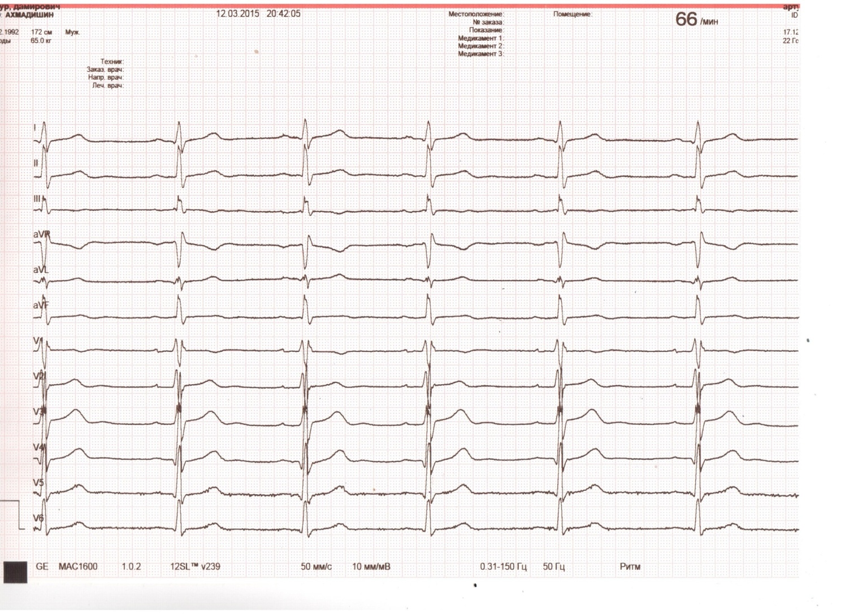

**Протокол электрокардиограммы №1**

Фамилия, имя, отчество _____________________________

Возраст ___________________________________________

Клинический диагноз_______________________________

Дата исследования __________________________________

**I. Анализ ЭКГ**

1. Ритм синусовый.

2. Измерение амплитуды зубцов и длительности интервалов:

РI = _ мм РII = _ мм РIII = _ мм

QI = _ мм QII = _ мм QIII = _ мм

RI = _ мм RII= _ мм RIII = _ мм

SI = _ мм SII = _ мм SIII = _ мм

ТI = _ мм ТII = _ мм ТIII = _ мм

PII = _ секунды

PQII = _ секунды

QRSII = _ секунды

QTII = _ секунды

RRII = _ секунды

3. Отклонения сегмента ST от изолинии и изменения зубца Т ___________

Производные величины:

4. Частота сердечных сокращений (ЧСС) __________ .

5. Систолический показатель (СП): [QT/RR] × 100% = _ %.

6. QTкорригированный (QTс) = QT/√RR. =____

7. Угол α в градусах _____ .

**II. Заключение по ЭКГ:**

Синусовый ритм с ЧСС ___ уд.в мин.

Нормальное положение ЭОС (угол α=___°)

Заключение ____________________________

«УТВЕРЖДАЮ»

Заведующий кафедрой пропедевтики

внутренних болезней КГМУ, профессор

_______________________ Н.Р. Хасанов

### БИЛЕТ 3

1. Понятие о болезни. Методология постановки диагноза. Симптомы и синдромы.

2. Общее состояние больного. Положение больного (активное, пассивное, вынужденное).

3. Ишемическая болезнь сердца (ИБС). Определение. Инфаркт миокарда. Приоритеты российских ученых в диагностике инфаркта миокарда. Диагностика инфаркта миокарда (клиническая и лабораторно-инструментальная).

4. Нормальная ЭКГ: длительность интервалов, величина зубцов. Изменения в патологии.

5. Общий клинический анализ крови – исследование количества эритроцитов: методика взятия крови для определения количества эритроцитов, последовательность действий при использовании камеры Горяева, порядок расчета количества эритроцитов (формула). Количество эритроцитов в норме и патологии.

6. Измерение артериального давления.

Тестовые задания

1. В каком суставе следует производить движения при выполнении громкой перкуссии?

А. В лучезапястном.

Б. В пястно-фаланговом.

В. В проксимальном межфаланговом.

Г. В плечевом.

Д. В локтевом.

2. Цианоз (синюха) – результат увеличения содержания в крови:

А. Мочевины.

##### Б. Восстановленного гемоглобина.

В. Холестерина.

Г. Билирубина.

Д. Белка.

**Критерии оценки ответа на экзаменационный билет:**

Оценка «отлично» выставляется обучающемуся, если он дает правильный ответ с пояснениями, демонстрирует знание теоретического материала.

Оценка «хорошо» выставляется обучающемуся, если он в целом дает правильный ответ, но не в полном объеме может пояснить его, неуверенно демонстрирует знание теоретического материала.

Оценка «удовлетворительно» выставляется обучающемуся, если он частично правильно отвечает на предложенные вопросы, не может пояснить свой ответ, имеются недочеты в знании теоретического материала.

Оценка «неудовлетворительно» выставляется обучающемуся, если он дает неправильный ответ, имеются множественные недостатки в знании теоретического материала.

|  |
| --- |
| **Задание 2.**  .АНАЛИЗ МОКРОТЫ  Количество_____**20 мл**______; запах **отсутствует**_;  Прозрачность_**полупрозрачная**__; Характер **слизистая** ;  Консистенция **полужидкая**  Микроскопия **лейкоциты 5-6 в поле зрения,**  **цилиндрический эпителий бронхов в большом количестве**  A. Какие патологические изменения выявил анализ?  B. Какой синдром/заболевание, вероятнее всего, вызвал/о эти изменения? |

**Протокол расшифровки ЭКГ:**

**ЭКГ№15**

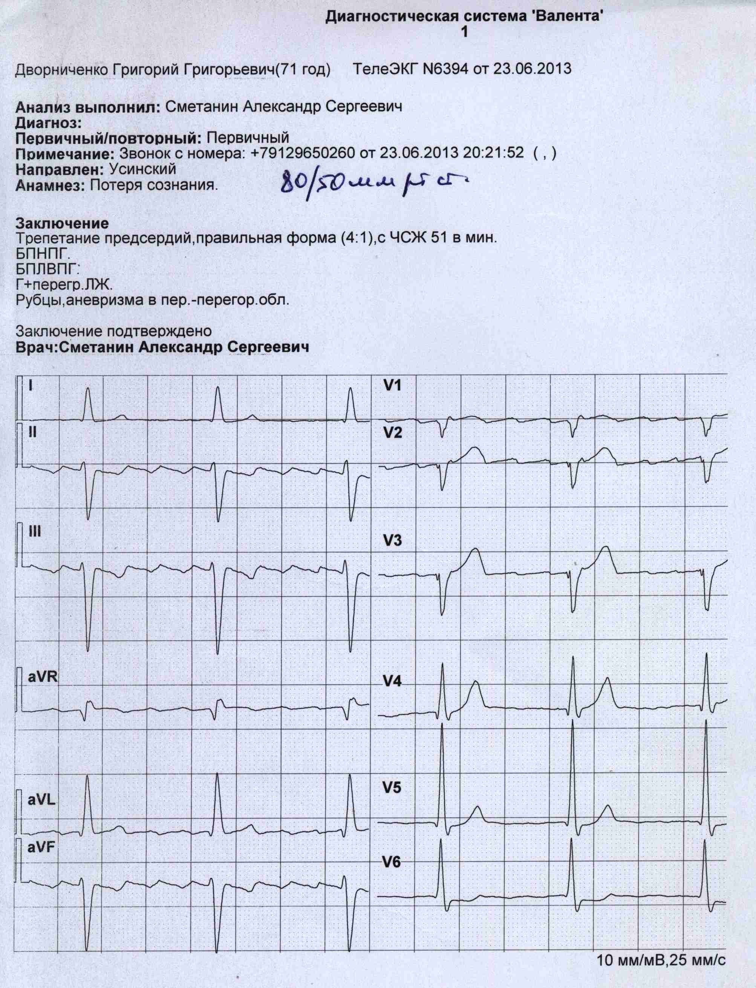

**Протокол электрокардиограммы №15**

Фамилия, имя, отчество _____________________________

Возраст ___________________________________________

Клинический диагноз_______________________________

Дата исследования __________________________________

**I. Анализ ЭКГ**

1. Ритм синусовый.

2. Измерение амплитуды зубцов и длительности интервалов:

РI = _ мм РII = _ мм РIII = _ мм

QI = _ мм QII = _ мм QIII = _ мм

RI = _ мм RII= _ мм RIII = _ мм

SI = _ мм SII = _ мм SIII = _ мм

ТI = _ мм ТII = _ мм ТIII = _ мм

PII = _ секунды

PQII = _ секунды

QRSII = _ секунды

QTII = _ секунды

RRII = _ секунды

3. Отклонения сегмента ST от изолинии и изменения зубца Т ___________

Производные величины:

4. Частота сердечных сокращений (ЧСС) __________ .

5. Систолический показатель (СП): [QT/RR] × 100% = _ %.

6. QTкорригированный (QTс) = QT/√RR. =____

7. Угол α в градусах _____ .

**II. Заключение по ЭКГ:**

Синусовый ритм с ЧСС ___ уд.в мин.

Нормальное положение ЭОС (угол α=___°)

Заключение ____________________________

«УТВЕРЖДАЮ»

Заведующий кафедрой пропедевтики

внутренних болезней КГМУ, профессор

_______________________ Н.Р. Хасанов

## БИЛЕТ 35

1. Анамнез – метод субъективного исследования больного. Научные основы анамнестического метода. Значимость анамнеза в выявлении начальных (функциональных) изменений состояния больного и в период ремиссий заболеваний.

2. Аускультация сердца. Характеристика шума при аортальном стенозе.

3. Плевриты (сухой и экссудативный). Клиническая и лабораторно-инструментальная диагностика.

4. ЭКГ-признаки гипертрофии правого и левого предсердий. Клиническая интерпретация.

5. Исследование дуоденального содержимого. Микроскопическое исследование желчи. Клиническое значение.

6. Неотложная помощь при бронхиальной астме.

Тестовые задания

1. Акцент II тона на аорте возникает при:

##### А. Гипертонической болезни.

##### Б. Инфаркте миокарда.

В. Миокардите.

Г. Перикардите.

Д. Эндокардите.

2. Укажите результаты пробы Зимницкого, характерные для нормальной функциональной деятельности почек:

##### А. ДД >НД; колебания относительной плотности – 17 ед.

Б. ДД < НД; колебания относительной плотности – 4 ед.

В. ДД > НД; колебания относительной плотности – 2 ед.

Г. ДД < НД; колебания относительной плотности – 9 ед.

Д. ДД < НД; колебания относительной плотности – 10 ед.

**Критерии оценки ответа на экзаменационный билет:**

Оценка «отлично» выставляется обучающемуся, если он дает правильный ответ с пояснениями, демонстрирует знание теоретического материала.

Оценка «хорошо» выставляется обучающемуся, если он в целом дает правильный ответ, но не в полном объеме может пояснить его, неуверенно демонстрирует знание теоретического материала.

Оценка «удовлетворительно» выставляется обучающемуся, если он частично правильно отвечает на предложенные вопросы, не может пояснить свой ответ, имеются недочеты в знании теоретического материала.

Оценка «неудовлетворительно» выставляется обучающемуся, если он дает неправильный ответ, имеются множественные недостатки в знании теоретического материала.

|  |
| --- |
| **Задание 6.**  ОБЩИЙ АНАЛИЗ МОЧИ  ФИЗИКО-ХИМИЧЕСКОЕ ИССЛЕДОВАНИЕ  Количество___ **за сутки 2300** ______________(мл)  Цвет: **бледно-желтый**;  Прозрачность: **мутная**;  Реакция: **кислая**;  Относительная плотность ___**1,006-1,014**_________  Белок: содержится __**3**_____(г/л);  Билирубин: **реакция отрицательная**;  Уробилин: **реакция слабо положительная**;  Сахар: **реакция отрицательная**  Ацетон реакция отрицательная  МИКРОСКОПИЯ ОСАДКА МОЧИ  Лейкоциты в поле зрения_______**50-60**__________________________  Эпителий в поле зрения **плоский 3-4**, **цилиндрический 5-6**___  Эритроциты в поле зрения свежие **1-2**_  Кристаллы солей в поле зрения (оксалаты, фосфаты, ураты)______________  Цилиндры в поле зрения **гиалиновые 0-1**, **зернистые 0-1**________  Бактерии____+_________________  Грибки__________________________  Слизь______________________________  **A. Какие патологические изменения выявил анализ?**  **B. Какой синдром/заболевание, вероятнее всего, вызвал/о эти**  **изменения** |

**Протокол расшифровки ЭКГ:**

**ЭКГ №18**

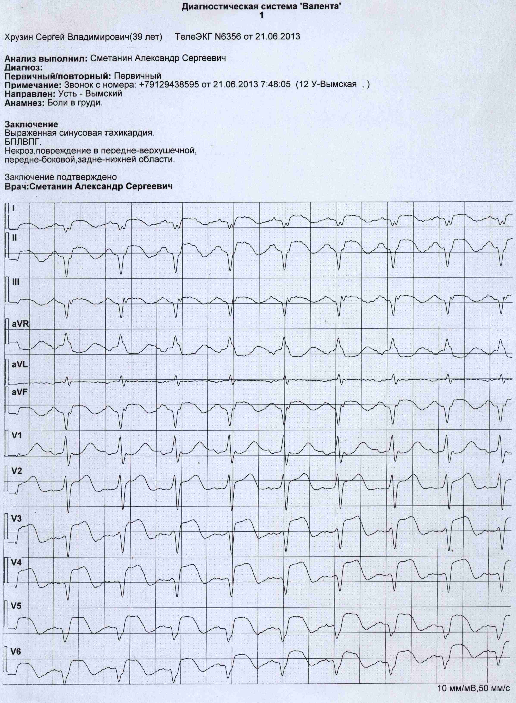

**Протокол электрокардиограммы №18**

Фамилия, имя, отчество _____________________________

Возраст ___________________________________________

Клинический диагноз_______________________________

Дата исследования __________________________________

**I. Анализ ЭКГ**

1. Ритм синусовый.

2. Измерение амплитуды зубцов и длительности интервалов:

РI = _ мм РII = _ мм РIII = _ мм

QI = _ мм QII = _ мм QIII = _ мм

RI = _ мм RII= _ мм RIII = _ мм

SI = _ мм SII = _ мм SIII = _ мм

ТI = _ мм ТII = _ мм ТIII = _ мм

PII = _ секунды

PQII = _ секунды

QRSII = _ секунды

QTII = _ секунды

RRII = _ секунды

3. Отклонения сегмента ST от изолинии и изменения зубца Т ___________

Производные величины:

4. Частота сердечных сокращений (ЧСС) __________ .

5. Систолический показатель (СП): [QT/RR] × 100% = _ %.

6. QTкорригированный (QTс) = QT/√RR. =____

7. Угол α в градусах _____ .

**II. Заключение по ЭКГ:**

Синусовый ритм с ЧСС ___ уд.в мин.

Нормальное положение ЭОС (угол α=___°)

Заключение ____________________________